Quarzgrund Pro getönt 5 kg Haftgrund für innen und außen

Knauf Gips

Eigenschaften

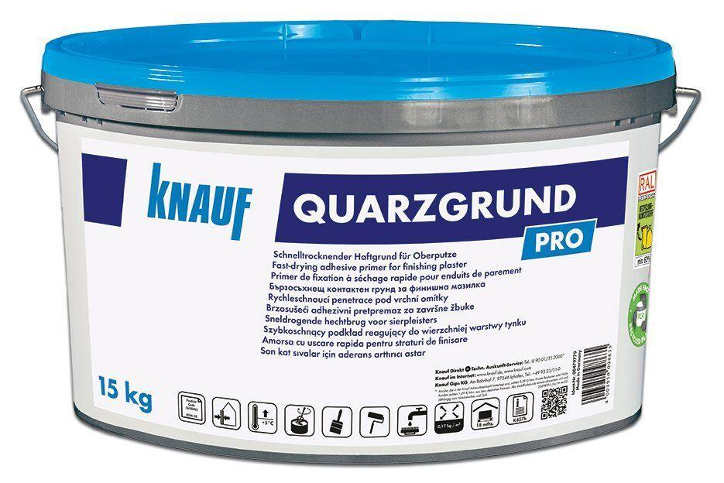

GTIN:

4003950100598

HAN:

00517586

Bindemittelbasis

Dispersion

Eigenschaften

gute Untergrundhaftung, haftvermittelnd